**LAPORAN PRAKTIKUM IV DASAR PEMROGRAMAN**



**1-B**

**Teknologi Informasi**

**Teknik Informatika**

**Percobaan Ke-1**

1. Pertama buatlah file terlebih dahulu



2. Kemudian masukkan perintah **import java.util.Scanner;** untuk memulai pemrograman.



3. Masukkan perintah **public static void main(String args[]) {** terlebih dahulu sebelum memulai pemrograman.



4. Lalu mulailah pemrograman

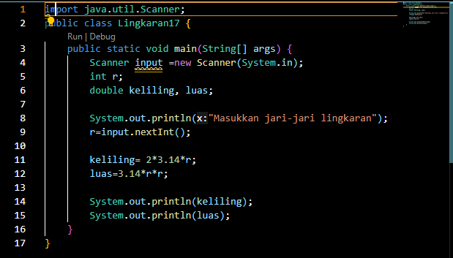

5. Maka Hasilnya akan seperti ini

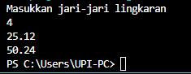

6. Hasil fullnya dibawah ini

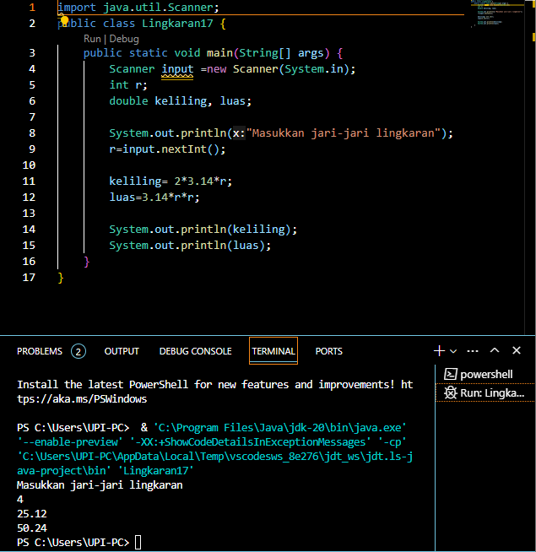

**Pertanyaan Ke-1 : Pseudocode**

1. Pada percobaan 1 yang telah dilakukan modifikasilah pseudocode, dengan nilai phi 3.14 yang dimasukkan langsung di proses diubah menjadi sebuah variable phi yang diberikan nilai awal 3.14!

1. **Algoritma: LingkaranNoAbsen**
2. **r : int keliling**
3. **luas : double**
4. **print “masukkan jari-jari lingkaran!”**
5. **read r**
6. **keliling = 2*3.14*r**
7. **luas = 3.14 *r*r**
8. **print keliling**
9. **print luas**

2. Buatlah flowchart berdasarkan pseudocode yang telah dimodifikasi pada soal no 1!.

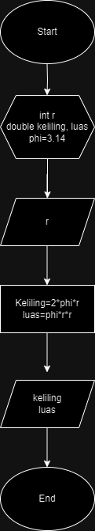

3. Implementasikan hasil modifikasi pseudocode yang telah dilakukan pada soal no 1 kedalam kode program (modifikasi kode program sesuai pseudocode pada soal no 1)



**Percobaan Ke-2 : FlowChart**

1. Pertama buatlah file terlebih dahulu



2. Kemudian masukkan perintah **import java.util.Scanner;** untuk memulai pemrograman.



3. Masukkan perintah **public static void main(String args[]) {** terlebih dahulu sebelum memulai pemrograman.



4. Lalu mulailah pemrograman

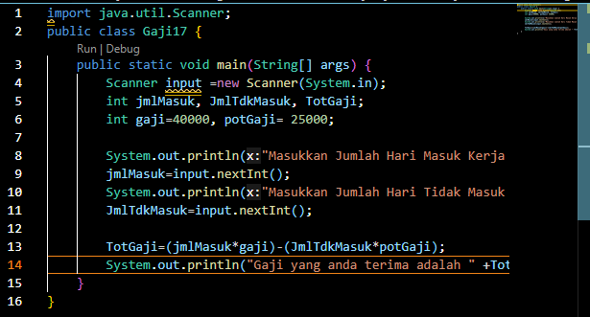

5. Kemudian hasilnya akan seperti ini

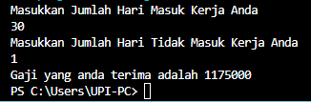

6. Hasil fullnya akan seperti ini

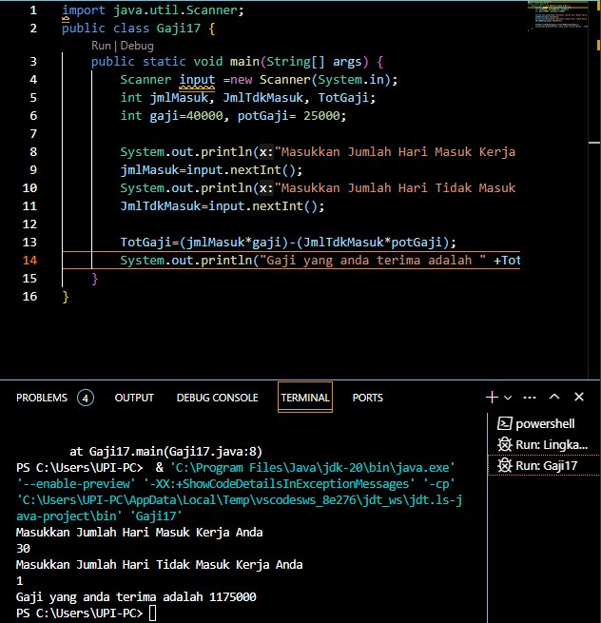

**Pertanyaan Ke-2 : FlowChart**

1. Buatlah pseudocode pada berdasarkan flowchart pada percobaan 2, kemudian lakukan modifikasi dimana besaran gaji dan potongan gaji adalah inputan juga!

1. **Algoritma: GajiNoAbsen**
2. **r : int jmlMasuk**
3. **r : int JmlTdkMasuk**
4. **print “Masukkan Jumlah Hari Masuk Kerja”**
5. **print “Masukkan Jumlah Hari Tidak Masuk”**
6. **read r**
7. **gaji = 150000**
8. **potGaji = 20500**
9. **print “Gaji yang anda terima adalah”**

2. Implementasikan pseudocode pada soal no 1 menjadi sebuah kode program (modifikasi program percobaan 2 sesuai pseudocode pada soal no 1)!



**Percobaan Ke-3 : Studi Kasus**

1. Pertama buatlah file terlebih dahulu



2. Kemudian masukkan perintah **import java.util.Scanner;** untuk memulai pemrograman.



3. Masukkan perintah **public static void main(String args[]) {** terlebih dahulu sebelum memulai pemrograman.



4. Lalu mulailah pemrograman

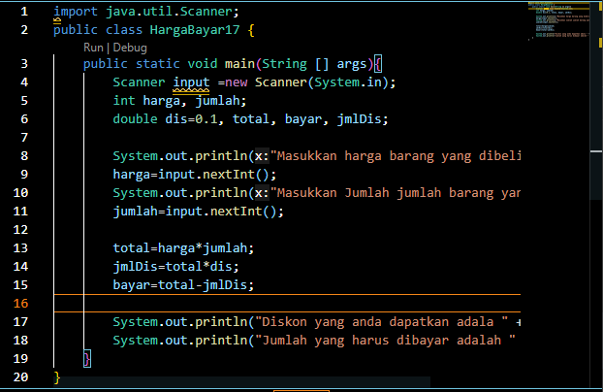

5. Maka hasilnya akan seperti ini

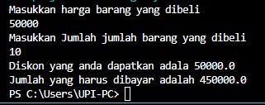

6. Hasil fullnya akan seperti dibawah ini

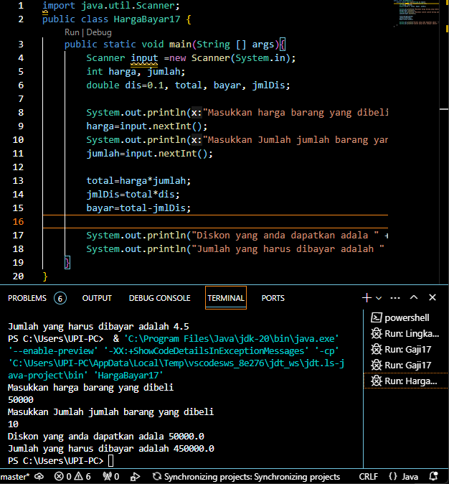

**Pertanyaan Ke-3 : Studi Kusus**

1. Modifikasilah pseudocode dan flowchart pada percobaan 3 dengan menambahkan inputan merk buku dan jumlah halaman buku, kemudian ubahlah besaran diskon menjadi sebuah inputan juga!

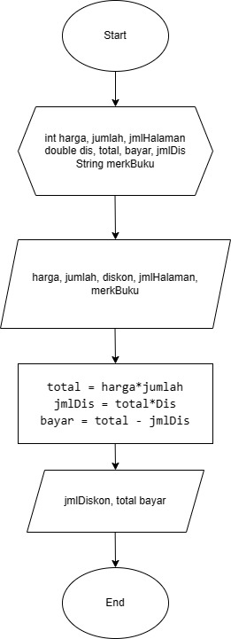

* **Algoritma : HargaBayarNoAbsen**
* **Deklarasi :**
* **Harga,jumlah,jmlHalaman : int**
* **Diskon, total, bayar, jmlDis : double**
* **merkBuku : String**
* **Deskripsi :**
* **1. Print “masukan merk buku”**
* **2. Read MerkBuku**
* **3. Print “masukkan jumlah halaman”**
* **4. Read jmlHalaman**
* **5. Print “Masukkan harga barang yang dibeli”**
* **6. Read harga**
* **7. Print “Masukkan Jumla jumlah barang yang dibeli”**
* **8. Read jumlah**
* **9. Print “Masukkan Diskon”**
* **10. Read diskon**
* **11. Total = harga *jumlah**
* **12. jmlDis=total*dis**
* **13. Bayar=total-jmlDis**
* **14. Print “Diskon yang anda dapatkan adalah”**
* **15. Print jmlDiskon**
* **16. Print “Jumlah yang harus dibayar adalah”**
* **17. Print bayar**

2. Implementasikanlah pseudocode atau flowchart pada soal no 1 kedalam kode program dengan memodifikasi kode program pada percobaan 3!

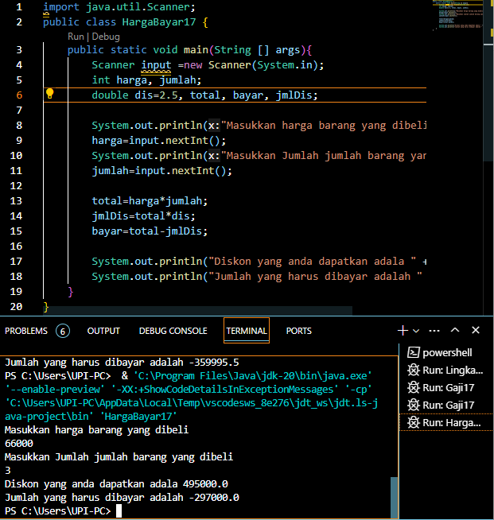

**Tugas IV**

1. Buatlah pseudocode berdasarkan project kelompok masing-masing, dimana pseudocode yang dibuat dapat diidentifikasi dari proses artimatika kelompok masing-maisng yang sudah dilakukan di minggu sebelumnya! Dasar Pemrograman 2023 8 Team Teaching Dasar Pemrograman 2023 Politeknik Negeri Malang

* Algoritma : Sistem_Booking
* Deklarasi :
* kursi_dipesan, sisa_kursi, jml_kursi=200 : int
* Deskripsi :
* 1. Print “Jumlah Kursi yang tersedia: ” +jml_kursi
* 2. Print “Kursi yang sudah dipesan”
* 3. Read kursi_dipesan
* 4. Sisa_kursi = jml_kursi – kursi_dipesan
* 5. Print “Sisa kursi yang tersedia" +sisa_kursi

2. Buatlah flowchart berdasarkan project kelompok masing-masing, dimana pseudocode yang dibuat dapat diidentifikasi dari proses artimatika kelompok masing-maisng yang sudah dilakukan di minggu sebelumnya!

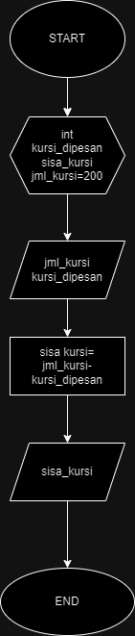

3. Implementasikan pseudocode atau flowchart pada tugas no 1 dan 2 ke dalam kode program!

